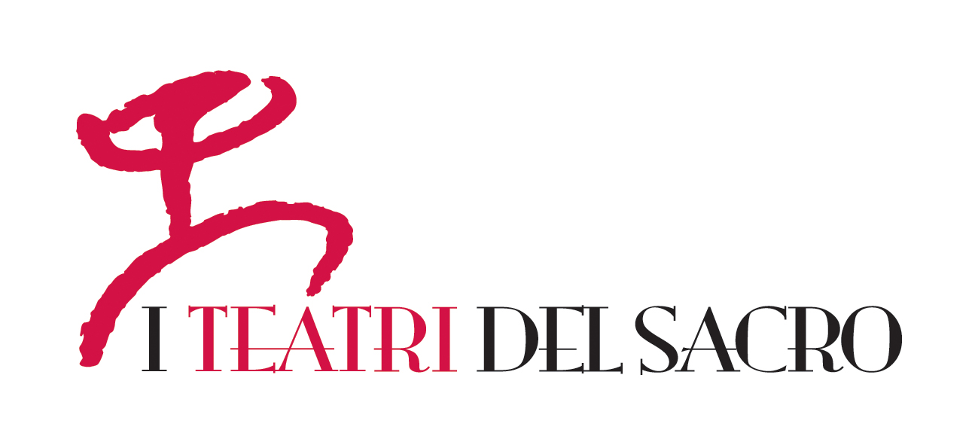

I TEATRI DEL SACRO: APERTE LE SELEZIONI PER LA TERZA EDIZIONE
Tempo fino al 31 agosto per presentare il progetto teatrale

da novembre quasi 200 le repliche vendute in tutta Italia

Roma, 18 maggio 2012 – Dopo il grande successo delle due prime edizioni (2009 e 2011) e l’ottima accoglienza di pubblico e critica delle rassegne “Epifanie urbane” a Milano (fino al 30 maggio) e “Posti riservati a giovani in ricerca” a Roma (fino al 26 maggio) I TEATRI DEL SACRO si prepara per la terza edizione del festival in programma a Lucca dal 10 al 16 giugno 2013.

Come per le due edizioni precedenti, gli spettacoli in scena a Lucca saranno selezionati attraverso un apposito Bando di Concorso rivolto sia alle compagnie di professionisti che amatoriali per progetti teatrali mai realizzati incentrati sui temi della spiritualità, della tradizione religiosa, del rito, della religiosità popolare, del sacro nella sua accezione più ampia.
Il Festival è aperto a tutti i linguaggi della scena, nelle due edizioni hanno debuttato a Lucca spettacoli di prosa e di danza, teatro di figura e musicale, rivisitazioni di testi classici e nuove drammaturgie.

I TEATRI DEL SACRO è un’iniziativa di Federgat, Fondazione Comunicazione e Cultura, Ufficio nazionale per le comunicazioni sociali della CEI, Servizio nazionale per il progetto culturale della CEI in collaborazione con ACEC.

Bilancio della seconda edizione

La seconda edizione de I TEATRI DEL SACRO (in scena a Lucca dal 19 al 25 settembre 2011) ha ottenuto uno straordinario successo di pubblico: gli spettacoli hanno registrato il tutto esaurito suscitando un grande interesse nella critica e negli operatori teatrali nazionali. Da novembre ad oggi gli spettacoli selezionati hanno effettuato quasi duecento repliche sia nel circuito nazionale che in quello delle Sale della Comunità, coinvolgendo istituzioni quali il Comune e il Teatro di Roma e la città di Milano che per la prima volta hanno sostenuto una rassegna teatrale dedicata al sacro in contemporanea nelle due città. Un successo che ha superato tutte le aspettative e che conferma il solido impianto progettuale e artistico dell’iniziativa, oltre al concreto impegno di sostegno e valorizzazione delle compagnie giovani e d’innovazione.

Bando di concorso terza edizione

La terza edizione de I TEATRI DEL SACRO prende il via con il Bando di Concorso per la selezione di nuovi progetti teatrali che debutteranno in prima nazionale a Lucca dal 10 al 16 giugno 2013. A partire dal 21 maggio il Bando sarà scaricabile dal sito internet www.federgat.it insieme al modulo di partecipazione che andrà poi inviato entro il 31 agosto 2012, alla Federgat-Progetto Teatri del Sacro, Via Nomentana 251, 00161 Roma. I progetti inviati verranno esaminati da un’apposita commissione che sceglierà quali passeranno alla seconda fase di selezione in cui verrà richiesto alle compagnie di presentare 20 minuti di spettacolo e successivamente proclamerà i vincitori. Il Bando prevede un contributo per ogni spettacolo di un massimo di 6.000€ per la sezione amatoriale e di un massimo di 14.000€ per quella professionale.

Informazioni:
Federgat (Federazione Gruppi Attività Teatrali) - www.federgat.it - tel. 331.6906345

Ufficio Stampa I TEATRI DEL SACRO
Marina Saraceno - marinasaraceno@gmail.com - tel. 349.3602434

SPETTACOLI SELEZIONATI PER LA PRIMA EDIZIONE (2009):

Dal Vangelo Secondo Giovanni - Gruppo di Ricerca e Progettazione Teatrale SCARL
Il Vangelo visto da un cieco - Teatro dell’Orsa/Compagnia Bella
Il Beato Pellegrino - Teatro del Cerchio
Ammaliata - Compagnia Yupiter! 41
Montemurro: un medico santo - Gruppo Parrocchia NS di Lourdes
La storia di Sant’Alessandro raccontata ai piccoli - Il Teatro Prova
Le Donne del Vangelo - Almadeira
Bakhita: storia meravigliosa – Teatro in-folio
Canzone al Vangelo – POP 451
La Storia di Abramo – Ariel
Scientia Crucis Edith Stein – Opzione Teatro
C’era una rosa… - Astarte
L’Abbandono alla Divina Provvidenza – CSS Udine
Cantu di Passioni – Piccolo Teatro Umano/L’Arlesiana
Pan Pepato – Teatro Popolare Europeo
Oibò son morto – Liberarte Orvieto
In corpore – Orma Fluens/Amaranta
Euphoria – Cosa sono le Nuvole
Föch – Auracaìma Teater
Maria Nera – Nuova Atlantide Teatro
Ex VoTo – Vocabolomacchia_Teatrostudio
Le Stanze di Amleto – Teatro del Lemming
Nella notte un giglio nel campo – Macedonia Clown
In nome della madre – Creativamente
Il libro di Tobia – Gruppo In Cammino/Spring Time/Wos

SPETTACOLI SELEZIONATI PER LA SECONDA EDIZIONE (2011):

Passi nella memoria – fare, folk atelier reggio emilia
Infinitamente piccolo - Creativamente
Maria - Teatro i
Il giardino sacro – Casa degli alfieri, teatro e natura
Miriam – compagnia teatro giovani lucca
La giornata di una sognatrice – teatro Alkaest
L’Amore impaziente - Intergea
La storia di Ruth – ariel
Isola – Afrodita
Guai a voi ricchi – Compagnia di Diana
Quel che resta di Giobbe – nuovi accordi
Il ponte di pietre e la pelle d’immagini – Causa AC
Lazzaro, vieni dentro! – ubi minor
Eclissi – compagnia leele
Fratelli/Hermanos – cosa sono le nuvole
Io ti prendo per mano – Tib Teatro
Apocalisse – fondazione teatro piemonte europa
Judith e l’Angelo – compagnia Xe
Messa in scena – Arkadis/teatro occhiobello
Combattimento spirituale davanti a una cucina IKEA – casavuota
La leggenda di Giuliano – o thiasos
Empty_Less – ass. cult. Ariella Vidach AiEP
Abram e Isac, sacra rappresentazione in cartoon – I Sacchi di Sabbia
Parabole di un clown – teatro minimo
Vigilia – teatro a pedali
Laudes – metisTeatro
Per quell’acerbo dolore – L’orto delle arti

